FOLHAS DE PORTAS DIMENSÕES
Portas - Tabelas de Preços
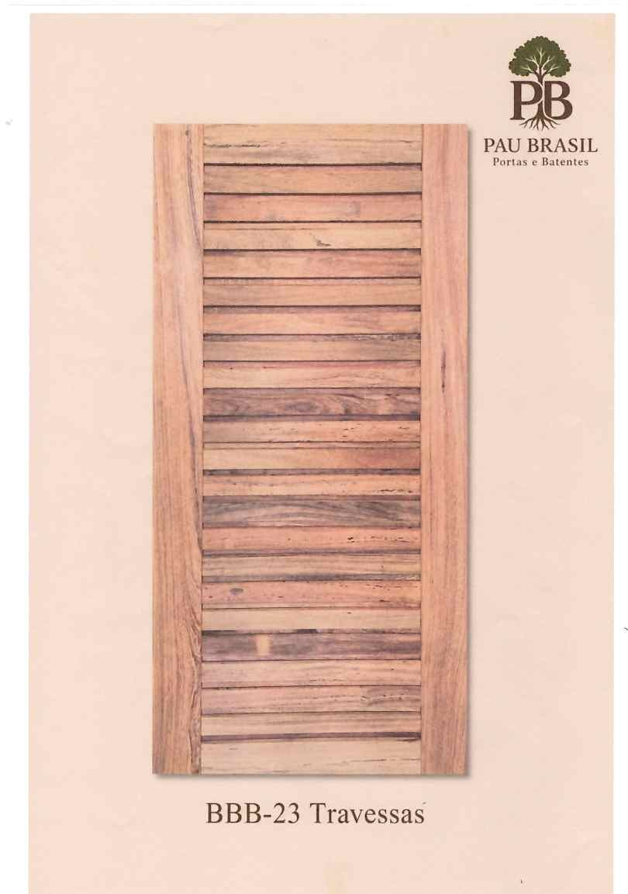 | ANG.PEDRA  R$ 600,00  R$ 600,00  R$ 600,00  R$ 680,00 | CEDRO ARANA  R$ 600,00  R$ 600,00  R$ 600,00  R$ 680,00 | TAUARI/JEQUETIBA  R$ 535,00  R$ 535,00  R$ 535,00  R$ 605,00 |  | MEDIDA  60X2.10  70X2.10  80X2.10  90X2.10 | MONTANTE  21 OU 23 TRAVESSAS  3,3 A 3,5 CM / 3,0CM
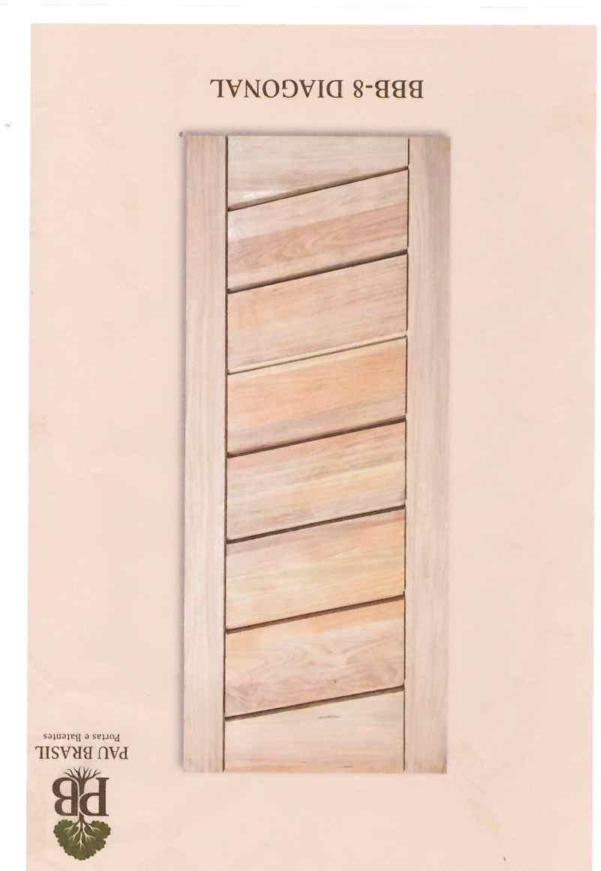 | ANG.PEDRA  R$ 670,00  R$ 670,00  R$ 670,00  R$ 670,00 | CEDROARANA  R$ 670,00  R$ 670,00  R$ 670,00  R$ 760,00 | TAUARI/JEQUETIBA  R$ 610,00  R$ 610,00  R$ 610,00  R$ 760,00 |  | MEDIDA  60X2.10  70X2.10  80X2.10  90X2.10 | MONTANTE  3,3 A 3,5 CM TRAV.2,5CM
 | ANG.PEDRA | CEDRO ARANA | TAUARI / JEQUETIBA |  | MEDIDA  60X2.10  70X2.10  80X2.10  90X2.10 | MONTANTE  7 OU 10 TRAVESSAS  3,0 CM TRAV. 2,5 CM
 | ANG.PEDRA  R$ 430,00  R$ 430,00  R$ 430,00  R$ 490,00 | CEDRO ARANA  R$ 430,00  R$ 430,00  R$ 430,00  R$ 490,00 | TAUARI/JEQUETIBA  R$ 360,00  R$ 360,00  R$ 360,00  435,00 |  | MEDIDA  60X2.10  70X2.10  80X2.10  90X2.10 | MONTANTE  7 OU 10 TRAVESSAS  3,0CM TRAVESSAS 2,5CM | R$435,00

Portas - Tabelas de Preços
FOLHAS DE PORTA |  | DIMENSÕES
Imagem do Produto | Referência | 62X210  60x210 | 72X210  70x210 | 82X210  80x210 | 92X210  90x210 | 102X210  100x210 | 112X210  110x210 | 120x210
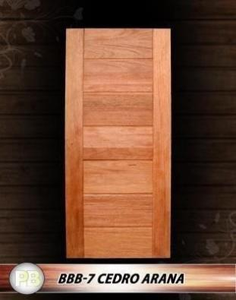 | BBB  7 TRAVESSAS CEDRO ARANA | R$ 520,00 | R$520,00 | R$ 520,00 | R$ 595,00 | R$ 665,00 | R$ 745,00 | R$ 815,00
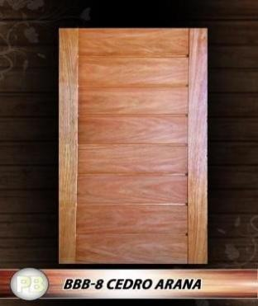 | BBB  8 TRAVESSAS CEDRO ARANA | R$ 520,00 | R$ 520,00 | R$ 520,00 | R$ 595,00 | R$ 665,00 | R$ 745,00 | R$ 815,00
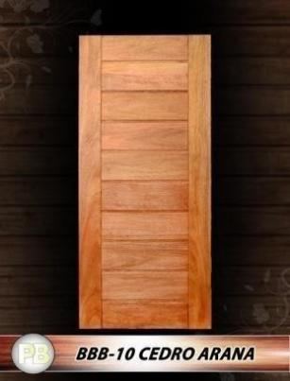 | BBB  10, 11, 12 OU  15 TRAVESSAS CEDRO ARANA | R$ 520,00 | R$ 520,00 | R$520,0 | R$ 595,00 | R$ 665,00 | R$ 745,00 | R$ 815,00
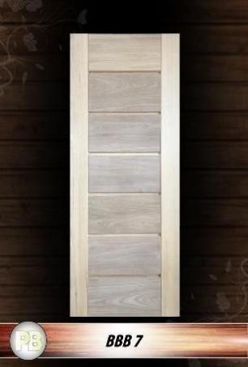 | A  BBB  7 7 OU 8  TRAVESSAS  T TAUARI | R$ 520,00 | R$ 520,00 | R$ 520,00 | R$ 595,00 | R$ 665,00 | R$ 745,00 | R$815,00
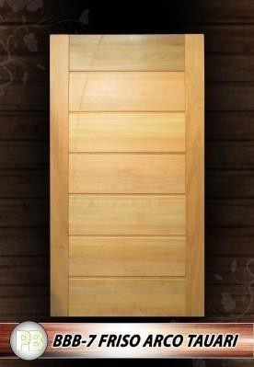 | BBB 7 OU 8  TRAVESSAS TAUARI FRISO ARCO | R$ 520,00 | R$ 520,00 | R$ 520,00 | R$ 595,00 | R$ 665,00 | R$ 745,00 | R$ 815,00
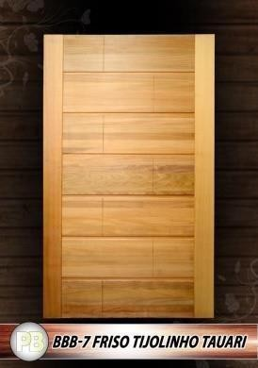 | BBB 7 OU 8  TRAVESSAS TAUARI FRISO TIJOLINHO | R$ 520,00 | R$ 520,00 | R$ 520,00 | R$ 595,00 | R$ 665,00 | R$ 745,00 | R$ 815,00
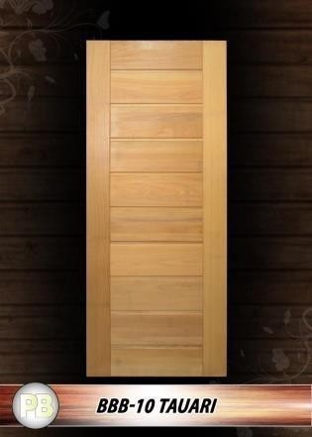 | BBB 10 OU 11  TRAVESSAS TAUARI | R$ 520,00 | R$ 520,00 | R$ 520,00 | R$ 595,00 | R$ 665,00 | R$ 745,00 | R$ 815,00
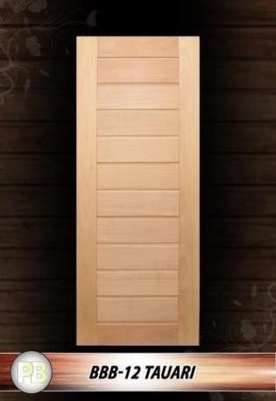 | BBB  12 TRAVESSAS TAUARI | R$ 520,00 | R$ 520,00 | R$ 520,00 | R$ 595,00 | R$ 665,00 | R$ 745,00 | R$ 815,00
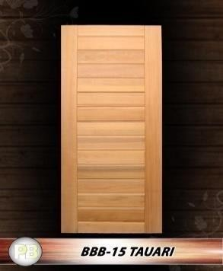 | BBB  15 TRAVESSAS TAUARI | R$ 520,00 | R$ 520,00 | R$ 520,00 | R$ 595,00 | R$ 665,00 | R$ 745,00 | R$ 815,00
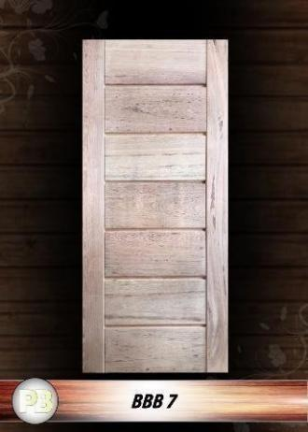 | BBB 7 OU 8  TRAVESSAS ANGELIM | R$ 520,00 | R$ 520,00 | R$ 520,00 | R$ 595,00 | R$ 665,00 | R$ 745,00 | R$ 815,00
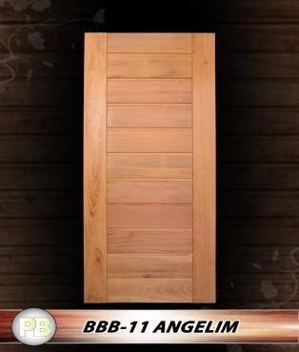 | BBB 10,11,12 OU  15 TRAVESSAS ANGELIM | R$ 520,00 | R$ 520,00 | R$ 520,00 | R$ 595,00 | R$ 665,00 | R$ 745,00 | R$ 815,00
 | ANG.PEDRA  R$ 600,00  R$ 600,00  R$ 600,00  R$ 680,00 | CEDRO ARANA | TAUARI  JEQUETIBA R$ 535,00  R$ 535,00  R$ 535,00  R$ 605,00 | MEDIDA  60X2.10  70X2.10  80X2.10  90X2.10 | MONTANTE  3,3 À 3,5cm  Travessas 3,0cm
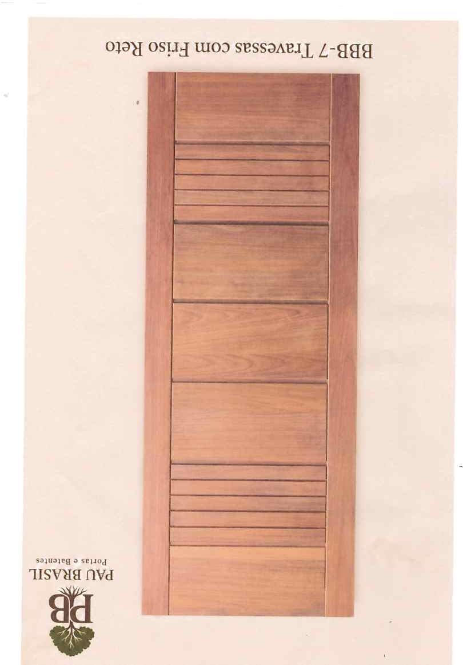 | ANG.PEDRA  R$ 520,00  R$ 520,00  R$ 520,00  R$ 595,00  R$ 665,00  R$ 745,00  R$ 815,00 | CEDRO  ARANA  R$ 520,00  R$ 520,00  R$ 520,00  R$ 595,00  R$ 665,00  R$ 745,00  R$ 815,00 | TAUARI  JEQUEIBA  R$ 520,00  R$ 520,00  R$ 520,00  R$ 595,00  R$ 665,00  R$ 745,00  R$ 815,00 | MEDIDA  60X2.10  70X2.10  80X2.10  90X2.10  100X2.10  1.10X2.10  1.20X2.10 | MONTANTE  3,3 À 3,5CM  TRAVESSAS  3,0 CM

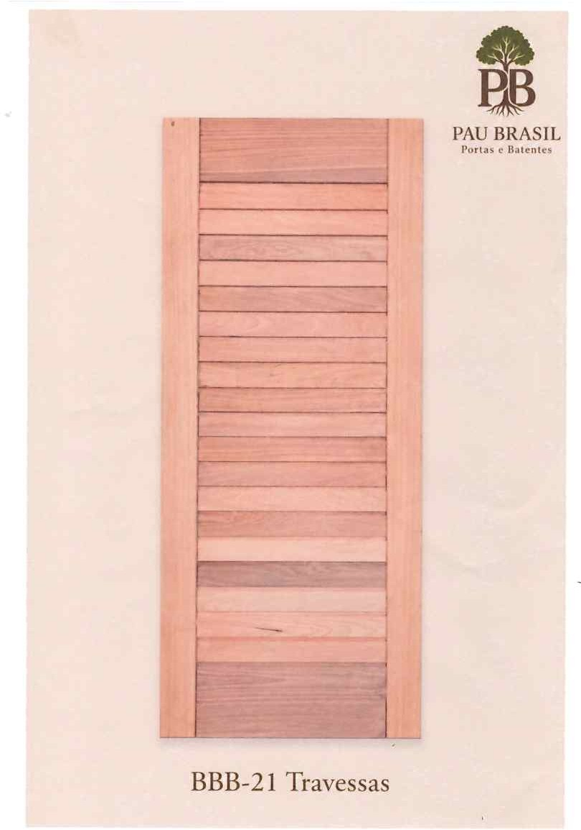 | ANG.PEDRA  R$ 600,00  R$ 600,00  R$ 600,00  R$ 680,00  R$ 760,00  R$ 850,00  R$ 930,00 | CEDROARANA  R$ 600,00  R$ 600,00  R$ 600,00  R$ 680,00  R$ 760,00  R$ 850,00  R$ 930,00 | TAUARI  R$ 535,00  R$ 535,00  R$ 535,00  R$ 605,00  R$ 680,00  R$ 780,00  R$ 850,00 | JEQUETI  R$ 535,00  R$ 535,00  R$ 535,00  R$ 605,00  R$ 680,00  R$ 780,00  R$ 850,00 | MEDIDA  60X2.10  70X2.10  80X2.10  90X2.10  100X2.10  110X2.10  120X2.10 | MOTANTE  3,30 À3,5CM  TRAV.3,0  CM
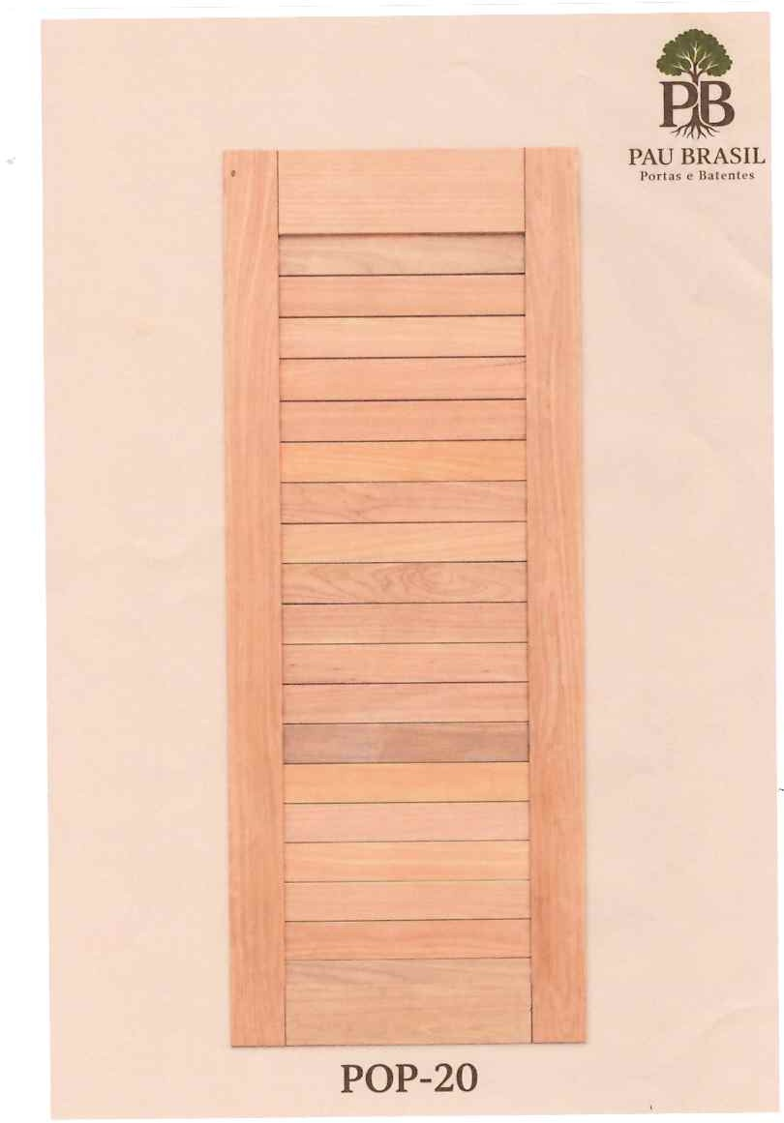 | ANG.PEDRA  R$ 400,00  R$ 400,00  R$ 400,00  R$ 450,00 | CEDROARANA  R$ 400,00  R$ 400,00  R$ 400,00  R$ 400,00 | TAUARI  R$ 330,00  R$330,00  R$ 330,00  R$ 405,00 | JEQUETIBA  R$ 330,00  R$ 330,00  R$ 330,00  R$ 405,00 | MEDIDA  60X2.10  70X2.10  80X2.10  90X2.10 | MOTANTE  3,0CM TRAV.2,5  CM  TRAV.INT.  1,5CM
 | 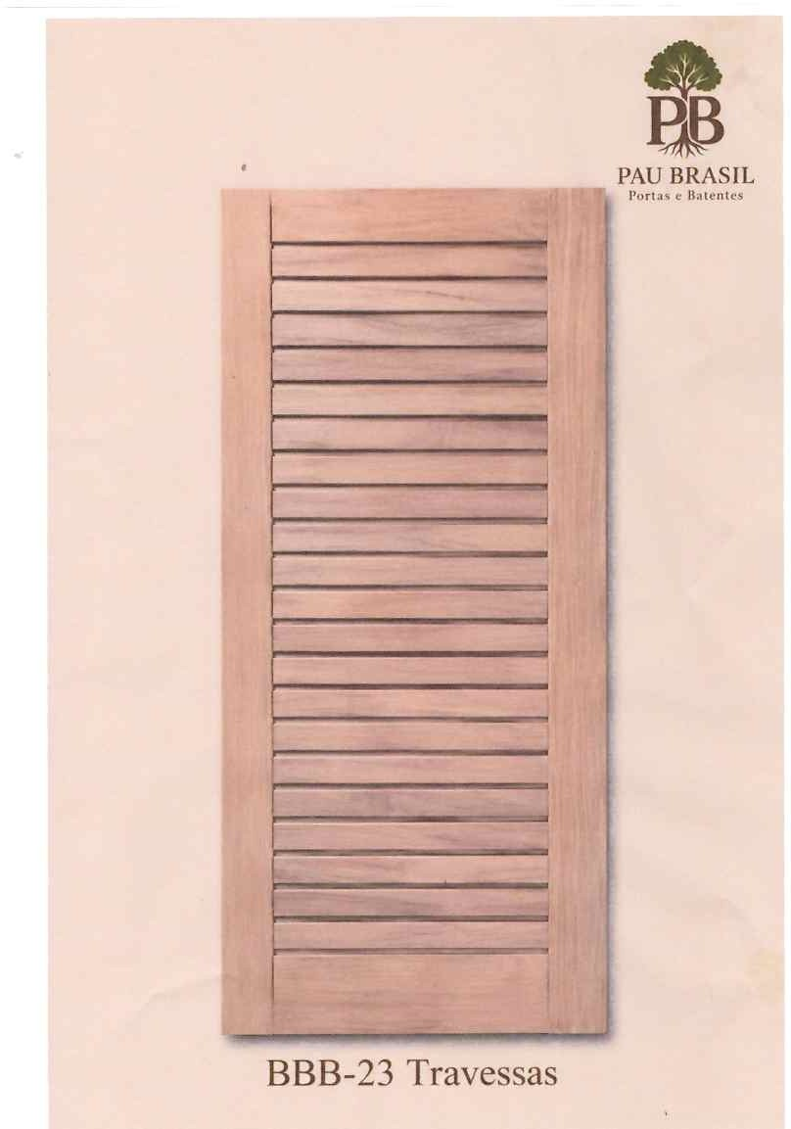  ANG.PEDRA  R$ 600,00  R$ 600,00  R$ 600,00  R$ 680,00  R$ 760,00  R$ 850,00  R$ 930,00 | CEDROARANA  R$ 600,00  R$ 600,00  R$ 600,00  R$ 680,00  R$ 760,00  R$ 850,00  R$ 930,00 | TAUARI  R$535,00  R$535,00  R$535,00  R$605,00  R$680,00  R$780,00  R$850,00 | JEQUETIBA  R$ 535,00  R$ 535,00  R$ 535,00  R$ 605,00  R$ 680,00  R$ 780,00  R4 850,00 | MEDIDA  60X2.10  70X2.10  80X2.10  90X2.10  100X2.10  110X2.10  120X2.10 | MONTANTE  3,3À3,5CM  TRAV. 3,0CM
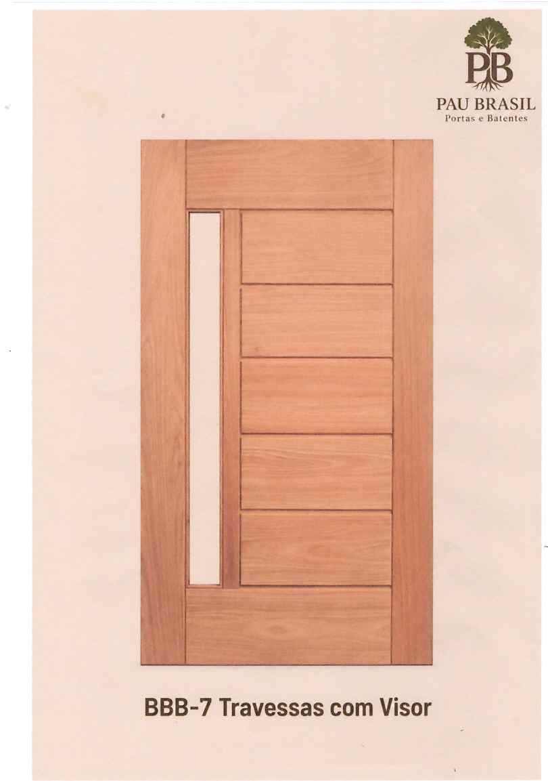 | ANG.PEDRA  R$ 520,00  R$ 520,00  R$ 520,00  R$ 595,00  R$ 665,00  R$ 745,00  R$ 815,00  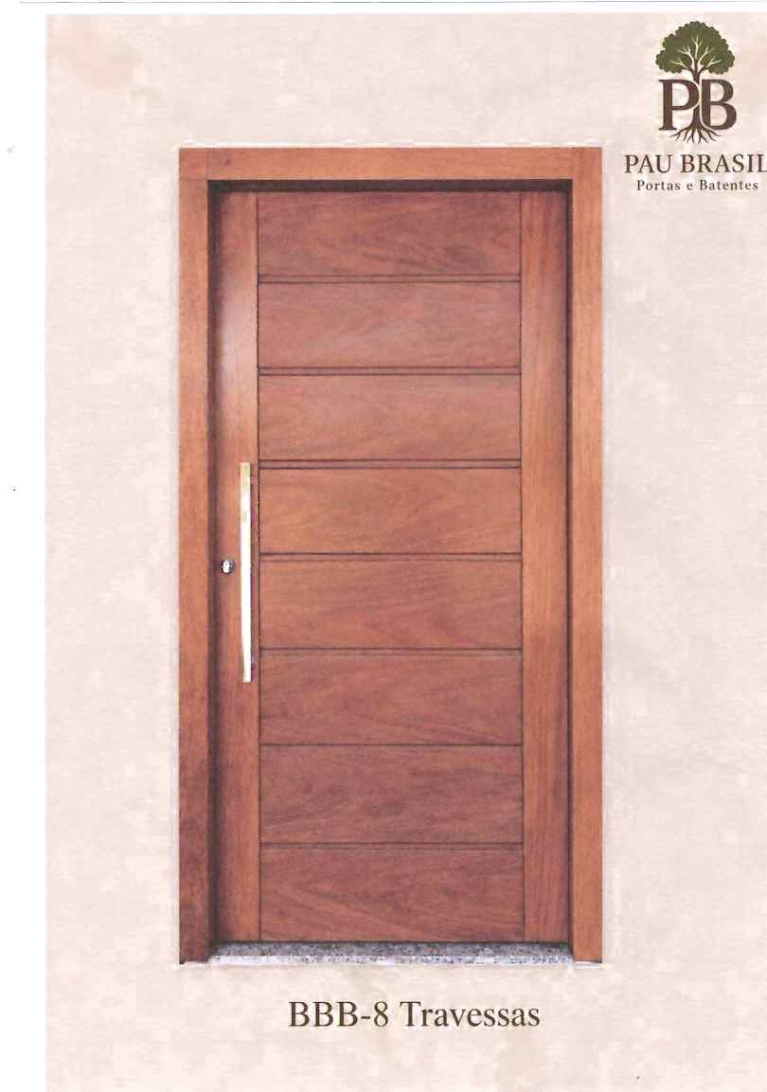  ANG.PEDRA  R$680,00  R$ 770,00  R$ 860,00  R$ 830,00  R$ 1.010,00 | CEDROARANA  R$ 520,00  R$ 520,00  R$ 520,00  R$ 595,00  R$ 665,00  R$ 745,00  R$ 815,00 | TAUARI  R$470,00  R$470,00  R$470,00  R$535,00  R$595,00  R$685,00  R$745,00 | JEQUETIBA  R$ 470,00  R$ 470,00  R$ 470,00  R$ 535,00  R$ 595,00  R$ 685,00  R$ 745,00 | MEDIDA  60X2.10  70X2.10  80X2.10  90X2.10  100X2.10  110X2.10  120X2.10 | MONTANTE  3,3 À 3,5  TRAV.3,0  CM

FRETE INCLUSO + ICMS DO FRETE
FRETE ICMS DO FRETE À VISTA
DESCARGA POR CONTA CLIENTE

